

INSTRUKCJA PRZYGOTOWANIA WERSJI ELEKTRONICZNEJ I PAPIEROWEJ WNIOSKU
O DOFINANSOWANIE PROJEKTU
(EFS)
Dokument opracowywany przez IZ RPO WO 2014-2020

Spis treści
1. Przygotowanie wersji elektronicznej wniosku o dofinansowanie projektu 3
1.1. Lokalny System Informatyczny RPO WO 2014-2020 3
1.2. Wymagania techniczne i konfiguracja przeglądarek internetowych 3
1.3. Obsługa Panelu Wnioskodawcy w Lokalnym Systemie Informatycznym 4
1.4. Składanie wniosku o dofinansowanie projektu poprzez Lokalny System Informatyczny 16
1.5. Składanie korekty wniosku o dofinansowanie projektu poprzez Lokalny System Informatyczny 18
2. Przygotowanie wersji papierowej wniosku o dofinansowanie projektu 21

- Przygotowanie wersji elektronicznej wniosku o dofinansowanie projektu

Lokalny System Informatyczny RPO WO 2014-2020
System Zarządzania Funduszami Regionalnego Programu Operacyjnego Województwa Opolskiego na lata 2014-2020 (SYZYF RPO WO 2014-2020) jest Lokalnym Systemem Informatycznym służącym IZ/IP RPO WO 2014-2020, jako narzędzie w skutecznym zarządzaniu projektami oraz w monitorowaniu i zarządzaniu środkami w ramach Regionalnego Programu Operacyjnego Województwa Opolskiego na lata 2014-2020.
Zadaniem systemu SYZYF RPO WO 2014-2020 jest umożliwienie tworzenia wniosków o dofinansowanie oraz elektroniczne prowadzenie wykazu projektów od momentu złożenia wniosku o dofinansowanie przez wnioskodawcę, aż do utworzenia listy projektów wybranych
do dofinansowania.

Jako element systemu SYZYF RPO WO 2014-2020 funkcjonuje Panel Wnioskodawcy (zwany również dalej generatorem wniosków) – jest to specjalna aplikacja, funkcjonująca jako serwis internetowy, dedykowana dla wnioskodawców oraz beneficjentów, dostępna wyłącznie on-line. Generator wniosków jest jedynym narzędziem dostępnym dla wnioskodawców, za pomocą którego potencjalni beneficjenci mogą wypełnić i złożyć w odpowiedniej instytucji wniosek o dofinansowanie w ramach RPO WO 2014-2020. Instytucje Organizujące Konkurs będą przyjmować wnioski
o dofinansowanie projektów wyłącznie przy pomocy systemu informatycznego SYZYF RPO WO 2014-2020.

Wymagania techniczne i konfiguracja przeglądarek internetowych
W celu prawidłowej pracy z Panelem Wnioskodawcy należy na stacji roboczej zainstalować przeglądarkę internetową oraz przeglądarkę plików PDF (zalecany program to Adobe Acrobat Reader) oraz zapewnić połączenie z siecią Internet.
Panel Wnioskodawcy działa tylko i wyłącznie pod następującymi przeglądarkami internetowymi (rekomendowane są najnowsze wersje programów):
- Google Chrome od wersji 10.0 (zalecana przeglądarka),
- Mozilla Firefox od wersji 10.0 (zalecana przeglądarka),
- Internet Explorer od wersji 9.0 (należy wyłączyć opcję „Widok zgodności”),
- Opera od wersji 12.10,
- Safari od wersji 5.1.
Konieczne jest także włączenie w przeglądarce internetowej obsługi protokołu bezpiecznej transmisji danych SSL, obsługi JavaScript oraz cookies (domyślnie opcje te zazwyczaj są włączone, jest to jednak zależne od producenta oprogramowania). Generator wniosków działa w oparciu o protokół SSL w celu zapewnienia poufności i integralności transmisji danych oraz uwierzytelnienia.
UWAGA!
Elementem systemu SYZYF RPO WO 2014-2020 jest generator wniosku
o dofinansowanie projektów dla wnioskodawców wraz z panelem użytkownika (Panel Wnioskodawcy).
Adres strony internetowej generatora wniosku:
https://pw.opolskie.pl

Obsługa Panelu Wnioskodawcy w Lokalnym Systemie Informatycznym
Aby skorzystać z Panelu Wnioskodawcy SYZYF RPO WO 2014-2020 należy wpisać do przeglądarki internetowej adres internetowy strony generatora wniosku.
https://pw.opolskie.pl
W kolejnym etapie trzeba przejść procedurę rejestracji w systemie lub jeśli już jest się zarejestrowanym użytkownikiem – zalogować się do systemu.
PAMIĘTAJ!
Utworzenie wniosku
o dofinansowanie projektu możliwe jest tylko i wyłącznie za pomocą generatora wniosku po wcześniejszym zarejestrowaniu
i zalogowaniu się do niego.

- Założenie konta
W przypadku gdy nie posiada się konta w Panelu Wnioskodawcy, należy wykonać następujące kroki w celu założenia swojego konta w systemie:
- Kliknąć na przycisk Zaloguj.
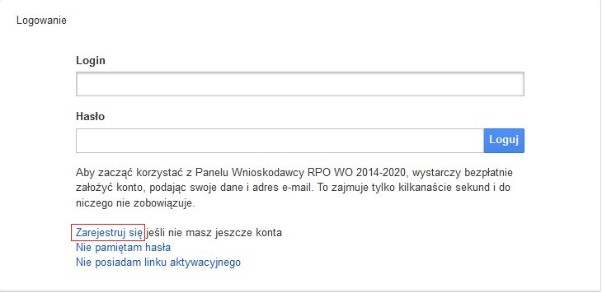
- W nowym oknie kliknąć na opcję Zarejestruj się.

- Wypełnić formularz rejestracji konta.
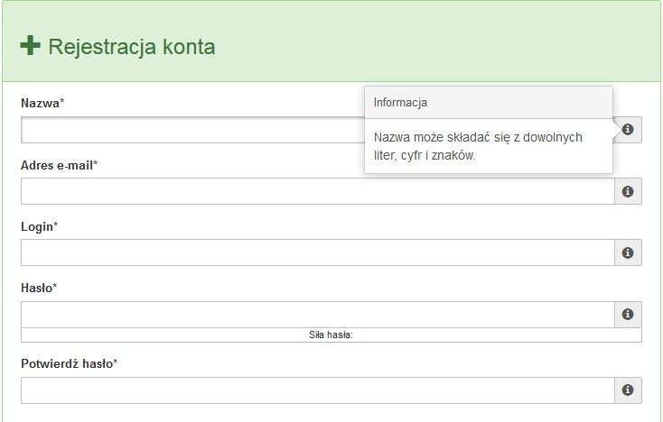
Uwaga: dane zawarte w formularzu mogą być wykorzystane do korespondencji oraz bieżących kontaktów Instytucji Organizującej Konkurs z wnioskodawcą.
Po prawej stronie po najechaniu kursorem na pole ukazuje się podpowiedź dotycząca danego pola.
- Na końcu formularza zaznaczyć opcje zapoznania się z regulaminem usługi, polityką prywatności
i zgodę na przetwarzanie podanych przez siebie danych osobowych.
- Wypełniony formularz należy zatwierdzić klikając na przycisk Zatwierdź.
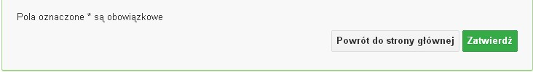
- Po wykonaniu tych czynności zostanie wysłana wiadomość na adres e-mail, który podano
w formularzu rejestracji konta, z informacją o konieczności aktywacji konta w serwisie Panel Wnioskodawcy SYZYF RPO WO 2014-2020. Taka procedura jest konieczna aby wyeliminować przypadkowe nieautoryzowane próby zakładania konta.
W otrzymanej wiadomości znajduje się również link do strony internetowej z regulaminem korzystania z serwisu oraz wykaz wymagań technicznych dotyczących przeglądarek internetowych z jakich należy korzystać w pracy z generatorem wniosku, jak i również kontakt
z administracją serwisu.
- Aby aktywować konto w systemie i korzystać z Panelu Wnioskodawcy należy kliknąć
w otrzymanym mailu na opcję „link aktywacyjny” lub skopiować i wkleić do przeglądarki internetowej adres strony internetowej z linkiem aktywacyjnym, który w przeglądarce internetowej przeniesie wnioskodawcę na stronę z informacją o aktywowaniu konta w serwisie Panel Wnioskodawcy SYZYF RPO WO 2014-2020.
- W dalszej kolejności należy kliknąć na przycisk Powrót do strony głównej
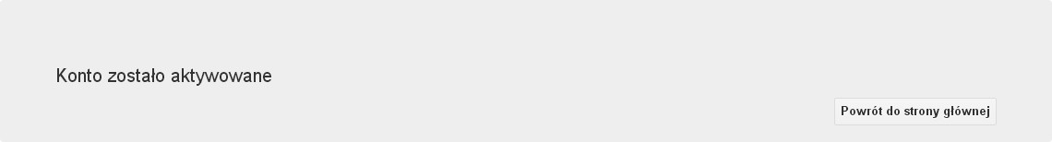
Uwaga: sposób zarządzania kontami zależy od wnioskodawcy – jego struktury organizacyjnej, podziału prac nad stworzeniem wniosku itd. Jeden wnioskodawca może posiadać wiele kont, jednakże nie ma aktualnie możliwości udostępniania wniosków pomiędzy kontami.
W Panelu Wnioskodawcy nie jest możliwa jednoczesna praca wielu osób nad jednym wnioskiem
w tym samym czasie.
- Zalogowanie się
W przypadku, kiedy jest się już zarejestrowanym użytkownikiem w Panelu Wnioskodawcy SYZYF RPO WO 2014-2020 należy wykonać następujące kroki w celu zalogowania się do systemu:
- Kliknąć na przycisk Zaloguj.
- Wpisać w odpowiednie pola login i hasło i kliknąć na przycisk Loguj.
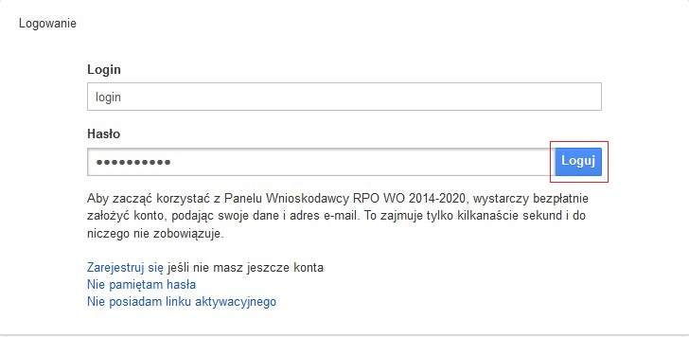
System posiada dodatkowe funkcje związane z przypomnieniem hasła oraz możliwość ponownego wysłania linku aktywacyjnego. W obydwu przypadkach, po kliknięciu na odpowiednią opcję, w nowym oknie systemu należy podać login lub e-mail rejestracyjny. Na podany podczas rejestracji adres e-mail przyjdzie wiadomość z dalszą instrukcją postępowania.
Po zalogowaniu w swoim panelu użytkownik może wykonać określone czynności związane z:
- wypełnieniem wniosku o dofinansowanie,
- utworzeniem i zapisaniem kopii wniosku o dofinansowanie,
- sporządzeniem projektu,
- wysłaniem gotowego projektu do Instytucji Organizującej Konkurs,
- wykonaniem korekty przesłanego projektu,
- wycofaniem błędnie wysłanej korekty,
- przeglądem ogłoszonych naborów wniosków,
- zarządzaniem swoim profilem.

Stworzenie wniosku i projektu
Schemat procesu wypełnienia i złożenia wniosku o dofinansowanie projektu w ramach
RPO WO 2014-2020 w Panelu Wnioskodawcy SYZYF RPO WO 2014-2020
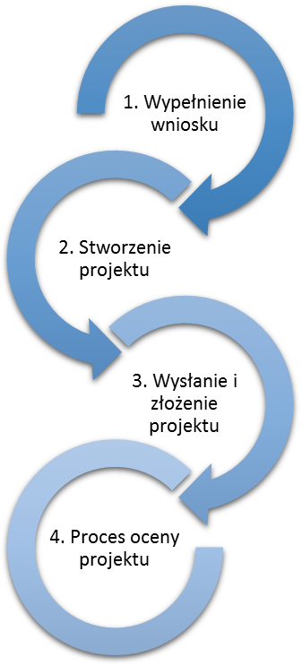

- Pierwszy krok: wypełnienie formularza wniosku.

- Drugi krok: stworzenie projektu na podstawie wypełnionego wniosku.

- Trzeci krok: wysłanie wersji elektroni-cznej do Instytucji Organizującej Konkurs
i dostarczenie do niej wydrukowanego oraz podpisanego projektu.

- Czwarty krok: rozpoczęcie procesu weryfikacji wniosku o dofinansowanie projektu pod względem spełnienia wymogów formalnych, a następnie przeprowadzenie oceny projektu.

Po dokonaniu poprawnego logowania użytkownik będzie mógł skorzystać w systemie z niżej opisanych zakładek:

Zakładka WNIOSKI
Uwaga: funkcjonalność tworzenia wniosków służy do przygotowania projektu (w zakładce Projekty), który to jest ostatecznie składany (wysyłany on-line poprzez system oraz złożony w 2 egzemplarzach w wersji papierowej) w Instytucji Organizującej Konkurs. W generatorze wniosku zatem wniosek jest jedynie „szkicem”, wersją roboczą projektu.
Za pomocą tej zakładki można stworzyć wniosek o dofinansowanie klikając na ikonę .
W nowym oknie należy wybrać w ramach jakiego numeru naboru ma być składany wniosek, zaznaczyć partnerstwo w projekcie, jeśli występuje oraz uzupełnić nazwę pliku wniosku.
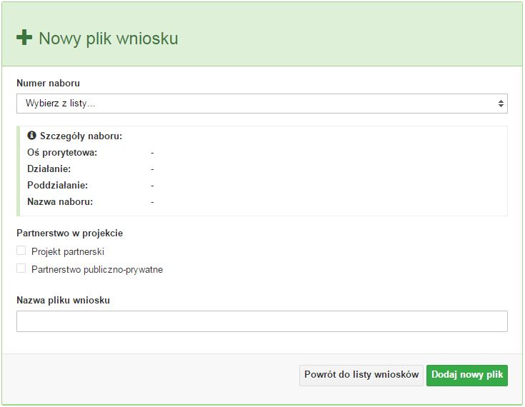
Uwaga: okno tworzenia nowego pliku wniosku o dofinansowanie jest jedynym miejscem
w procesie tworzenia wniosku, w którym należy od razu zadeklarować czy projekt będzie realizowany w partnerstwie bądź bez partnerów. Zaznaczenie opcji partnerstwa w projekcie uruchamia pola przeznaczone do wypełnienia przez lidera projektu oraz przez partnera/rów projektu, a przez to ma wpływ na kształt formularza wniosku o dofinansowanie. Nie zaznaczenie tej opcji spowoduje, iż formularz wniosku o dofinansowanie pozbawiony będzie pól przeznaczonych do wypełnienia dla projektów realizowanych w partnerstwie. Nie ma także możliwości zmiany tej opcji po rozpoczęciu wypełniania formularza wniosku. Jeżeli zaistnieje taka konieczność, to jedynym rozwiązaniem jest stworzenie nowego pliku wniosku.
Po kliknięciu na przycisk Dodaj nowy plik aplikacja przeniesie użytkownika
do generatora wniosku, czyli interaktywnego formularza wniosku.
Jeśli przy tworzeniu pliku wniosku nie została zaznaczona żadna opcja dotycząca partnerstwa w projekcie, to formularz wniosku będzie posiadał do wypełnienia XI sekcji. W przypadku zaznaczenia którejkolwiek opcji w pozycji partnerstwa w projekcie, formularz wniosku zostanie poszerzony o dodatkową XII sekcję dotyczącą partnerstwa.
Generator wniosku umożliwia swobodne przechodzenie pomiędzy sekcjami wniosku oraz
w przypadku niektórych pól zawiera walidacje, których niespełnienie powoduje pojawienie się odpowiedniego komunikatu, np.:
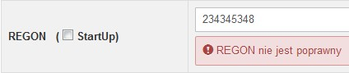
Dokładne zasady uzupełniania poszczególnych pól formularza wniosku zostały opisane
w instrukcji wypełniania wniosku o dofinansowanie.
W każdej chwili można zapisać zmiany w wypełnianym wniosku i powrócić do listy wniosków. Należy tą funkcję wykorzystywać co jakiś czas, aby uniknąć utraty danych w wyniku np. przerwania połączenia z Internetem. Opcja zapisu pliku wniosku znajduje się w menu przycisku „Wniosek”. Tam też znajdują się dodatkowe opcje dotyczące podglądu zapisanego wniosku (w pliku PDF) oraz powrót do listy wniosków. System nie nakłada limitu liczby tworzonych i zapisywanych wniosków o dofinansowanie w Panelu Wnioskodacy.
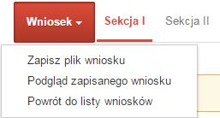

Ikona edycji  pozwala na edycję wcześniej zapisanego wniosku. W tym celu należy
w pierwszej kolejności zaznaczyć edytowany wniosek na liście wniosków, a następnie kliknąć
na ikonę edycji. Generator wówczas otworzy uprzednio zapisany formularz wniosku.
Ikona podglądu wniosku o dofinansowanie  służy do wygenerowania pliku PDF wniosku. Uwaga: wygenerowanie pliku PDF nie jest równoznaczne z wygenerowaniem wniosku
o dofinansowanie gotowego do złożenia w ramach naboru w Instytucji Organizującej Konkurs. Wniosek gotowy do złożenia jest generowany i wysyłany wyłącznie w zakładce Projekty w panelu użytkownika.
Wygenerowany plik wniosku o dofinansowanie jest wersją roboczą właściwego projektu, jaki zostanie złożony w Instytucji Ogłaszającej Konkurs. Plik ten nie posiada sumy kontrolnej. W miejscu sumy znajduje się uwaga podgląd wniosku.
Ikona kopiuj daje możliwość wykonania dowolnej ilości kopii wniosku/ów
o dofinansowanie. Aby wykonać kopię wniosku należy zaznaczyć kopiowany wniosek na liście,
a następnie kliknąć na ikonę kopiuj. Kopia wniosku zostanie wykonana przez system jako ostatnia pozycja na liście wniosków. Funkcjonalność ta jest szczególnie przydatna przy tworzeniu kolejnych wersji wniosku o dofinansowanie.
Ikona zmiany nazwy 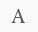 wniosku o dofinansowanie pozwala użytkownikowi na dowolną zmianę nazwy zapisanego uprzednio wniosku. W celu zmiany nazwy wniosku o dofinansowanie należy zaznaczyć wniosek na liście wniosków o dofinansowanie. Następnie trzeba kliknąć na ikonę zmiany nazwy i w nowym oknie wprowadzić nową nazwę pliku wniosku. Czynność tę należy potwierdzić klikając na przycisk Zmień nazwę.
Ikona usunięcia 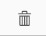 wniosku o dofinansowanie daje możliwość trwałego usunięcia wybranego pliku wniosku. Aby usunąć plik wniosku o dofinansowanie należy zaznaczyć plik wniosku na liście wniosków, a następnie kliknąć na ikonę usuń. W nowym oknie należy potwierdzić chęć usunięcia pliku wniosku klikając na przycisk Usuń wniosek. Uwaga: po usunięciu wniosku nie ma możliwości jego przywrócenia.
Opis kolumn dostępnych na Liście wniosków
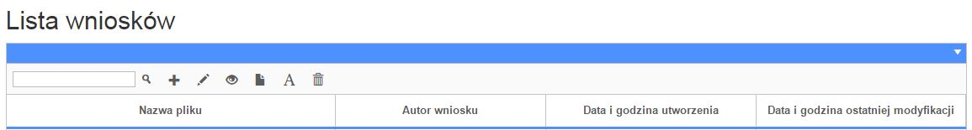
- nazwa pliku – nazwę pliku można w każdej chwili zmienić przy pomocy ikony ;
- autor wniosku – nazwa autora wniosku została uzupełniona podczas rejestracji konta. Nazwę tę można zmienić w menu Edycja profilu.
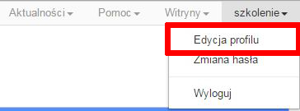
Po zmianie nazwy autora, pojawi się ona w przy utworzonych nowych plikach wniosków. Zmiana nazwy autora nie obejmie plików wniosków utworzonych przed dokonaniem zmiany nazwy;
- data i godzina utworzenia – jest to data i godzina pierwotnego utworzenia pliku wniosku. Data ta jest stała i nie zmieni się w trakcie pracy nad wnioskiem;
- data i godzina ostatniej modyfikacji – jest to data i godzina modyfikacji zawartości pliku wniosku. Data ta zmieni się za każdym razem kiedy zostaną wprowadzone i zapisane zmiany w pliku wniosku.

Zakładka PROJEKTY
Ta zakładka służy do tworzenia projektów z przygotowanych wcześniej wniosków
o dofinansowanie w zakładce Wnioski. Gotowy projekt przesyła się on-line (za pomocą Panelu Wnioskodawcy) do Instytucji Organizującej Konkurs, a następnie drukuje wersję PDF z sumą kontrolną pliku.
Uwaga: tylko w zakładce Projekty można utworzyć i przesłać gotowy projekt do Instytucji Organizującej Konkurs.
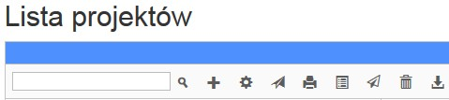
Aby stworzyć projekt należy kliknąć na ikonę Dodaj. Następnie w nowym oknie należy wybrać gotowy i uzupełniony plik wniosku o dofinansowanie. Czynności te należy zakończyć klikając na przycisk Utwórz projekt. W przypadku pojawienia się komunikatu Nieudana walidacja - plik wniosku nie został do końca wypełniony należy wrócić do edycji wniosku w zakładce Wnioski i uzupełnić w nim dane.
Uwaga: brak tego komunikatu nie oznacza, iż wszystkie pola wniosku zostały wypełnione, ani że zostały wypełnione poprawnie. Należy mieć absolutną pewność, że można wykonać projekt z gotowego wniosku o dofinansowanie. Tak przygotowany projekt można przesłać on-line do Instytucji Organizującej Konkurs.

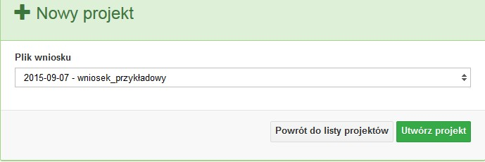
Projekt można utworzyć tylko w ramach aktywnych naborów. System uniemożliwia utworzenie projektu w ramach naborów, które zostały zakończone. W takim przypadku system poinformuje wnioskodawcę o już zakończonym naborze, w ramach którego wnioskodawca chce złożyć projekt.
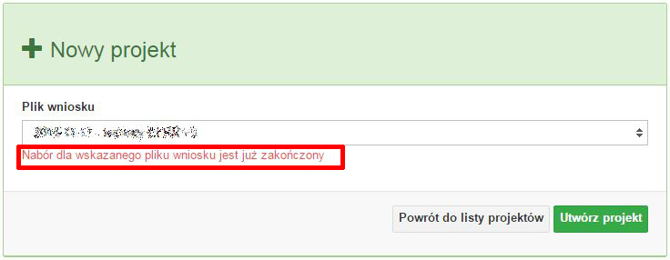
Następnie zostanie zapisany projekt ze statusem Wersja robocza.

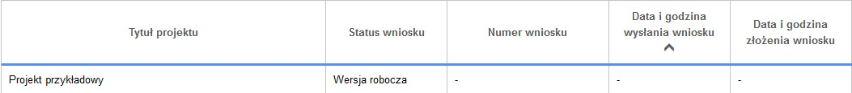

Ikona szczegółów wniosku pozwala na sprawdzenie informacji o projekcie pogrupowanych w 2 kategoriach:
- informacje o projekcie – zakładka ta zawiera podstawowe informacje o projekcie m.in. tytuł projektu, numer wniosku nadany przez system w momencie jego przyjęcia czy dane finansowe;
- lista wniosków – zakładka zawiera listę wniosków i ich korekt przesłanych do Instytucji Organizującej Konkurs.
Ikona wyślij  ma na celu wysłanie gotowego projektu wniosku o dofinansowanie do Instytucji Organizującej Konkurs. Aby wysłać gotowy projekt należy w pierwszej kolejności zaznaczyć go na liście projektów, a następnie kliknąć na ikonkę Wyślij. Status projektu zostanie automatycznie zmieniony na Wysłany. System pozwala na usunięcie projektu o takim statusie. Wykonanie tej czynności spowoduje, że projekt ten zniknie z listy projektów oraz zostanie usunięty z listy projektów do przyjęcia w Instytucji Organizującej Konkurs w systemie SYZYF RPO WO 2014-2020. Uwaga: usunięcie pliku projektu jest trwałe i nie można tego procesu odwrócić.
Ikona wydruku projektu pozwala na wydrukowanie wysłanego projektu. Uwaga: aplikacja uniemożliwia wydrukowanie projektu, który nie został wysłany do Instytucji Organizującej Konkurs . Wydrukowany projekt posiada nadaną przez system sumę kontrolną zgodną z przesłanym do Instytucji Organizującej Konkurs plikiem projektu.Ikona korekty  pozwala na dokonanie korekty projektu, który został wcześniej wysłany i złożony w wersji papierowej. Korekta może dotyczyć zmian treści w przesłanym projekcie i/lub załączników do projektu. W przypadku braku zmian w projekcie konieczne jest zaznaczenie korygowanego projektu na Liście projektów, a następnie kliknięcie na ikonę korekty. Po tych czynnościach pokaże się formularz projektu z gotowymi polami do edycji. W tak otwartym pliku nie należy wprowadzać żadnych zmian, lecz trzeba zapisać projekt korzystając z menu Wniosek. Czynność ta jest niezbędna w celu zachowania dotychczasowej sumy kontrolnej pliku projektu oraz zmiany statusu projektu. Jeżeli niezbędne jest dokonanie zmian w treści projektu, to należy je przeprowadzić edytując właściwe pola, a następnie zapisać projekt.
Ikona złożenia korekty służy do wysłania przygotowanej już korekty projektu do Instytucji Organizującej Konkurs . Po wysłaniu korekty należy wydrukować korzystając z ikony Drukuj. Wydrukowana korekta będzie posiadać tę samą sumę kontrolną co wysłany plik korekty do Instytucji Ogłaszającej Konkurs.
Ikona usunięcia projektu umożliwia trwałe usunięcie wybranego pliku projektu. Aby usunąć plik projektu należy zaznaczyć plik na liście projektów, a następnie kliknąć
na ikonę usuń. W nowym oknie należy potwierdzić chęć usunięcia pliku projektu klikając na przycisk Usuń projekt. Uwaga: nie ma możliwości przywrócenia usuniętego projektu. Usunąć można tylko projekty o statusach Wersja robocza i Wysłany. System nie pozwala na usunięcie projektów o innych statusach.

Ikona wycofaj korektę pozwala na wycofanie wysłanej do weryfikacji/oceny korekty wniosku o dofinansowanie np. w celu dokonania dodatkowych poprawek w dokumencie. Uwaga: można wycofać korektę tylko w momencie kiedy posiada ona status Wysłany. Wycofanie korekty spowoduje, że nie będzie możliwe jej przyjęcie przez Instytucję Organizującą Konkurs.
Opis kolumn dostępnych na Liście wniosków
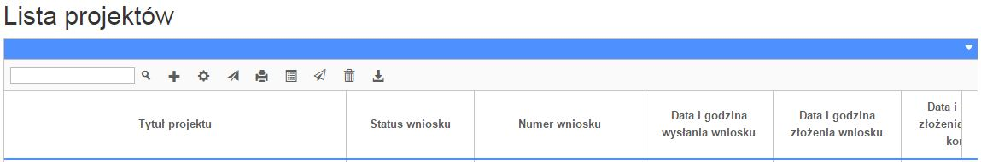

- tytuł projektu – tytuł projektu jest uzupełniony w sekcji III formularza wniosku o dofinansowanie;
- status wniosku – zmienia się za każdym razem kiedy zostanie zakończona jakakolwiek czynność na pliku wykonana przez wnioskodawcę lub Instytucję Ogłaszającą Konkurs, np. wysłanie projektu lub zakończenie etapu oceny projektu;
- numer wniosku – jest nadawany automatycznie przez system w momencie złożenia go w formie papierowej do Instytucji Ogłaszającej Konkurs;
- data i godzina wysłania wniosku – jest to data i godzina wysłania pliku wniosku z Panelu Wnioskodawcy do Instytucji Ogłaszającej Konkurs;
- data i godzina złożenia wniosku – jest to data i godzina przyjęcia wniosku w Instytucji Ogłaszającej Konkurs;
- data i godzina złożenia ostatniej korekty – jest to data i godzina przyjęcia korekty wniosku w Instytucji Ogłaszającej Konkurs;
- numer naboru – numer naboru, w ramach którego jest składany projekt;
- data i godzina rozpoczęcia naboru – od tej daty i godziny wnioskodawca może wypełnić wniosek o dofinansowanie w Panelu Wnioskodawcy i wysłać do Instytucji Ogłaszającej Konkurs;
- data i godzina zakończenia naboru – po tej dacie nie ma możliwości wysłania projektu do Instytucji Ogłaszającej Konkurs.

Zakładka AKTUALNOŚCI
W tym miejscu można sprawdzić szczegóły na temat wszystkich aktualnych naborów wniosków o dofinansowanie. Ponadto dostępna jest również zakładka dotycząca aktualności gdzie publikowane są informacje dotyczące Panelu Wnioskodawcy SYZYF RPO WO 2014-2020. Dane w tej zakładce nie są edytowalne przez wnioskodawcę.
Zakładka POMOC
W tej zakładce znajdują się pogrupowane informacje dotyczące:
- często zadawane pytania (FAQ) – odpowiedzi IZ RPO WO 2014-2020 na najczęściej zadawane pytania wnioskodawców dotyczące funkcjonowania Panelu Wnioskodawcy,
- o systemie – informacja na temat systemu SYZYF RPO WO 2014-2020,
- polityka prywatności – odnośnik do pliku z informacją o polityce prywatności systemu SYZYF RPO WO 2014-2020,
- pomoc – odnośnik do pliku z instrukcją korzystania z Panelu Wnioskodawcy,
- regulamin – odnośnik do pliku z Regulaminem korzystania z Panelu Wnioskodawcy SYZYF RPO WO 2014-2020,
- wzory dokumentów – odnośnik do strony internetowej z dokumentacją dotyczącą naborów wniosków w ramach RPO WO 2014-2020.
Zakładka WITRYNY
W zakładce tej znajdują bezpośrednie linki do serwisów internetowych:
- Samorządu Województwa Opolskiego,
- Regionalnego Programu Operacyjnego Województwa Opolskiego na lata 2014-2020,
- Portalu Funduszy Europejskich.
Zakładka LOGIN
Zakładka ta pozwala zalogowanemu użytkownikowi edytować dane swojego profilu wprowadzone uprzednio przy rejestracji konta, zmienić hasło do profilu i wylogować się z systemu.
Podzakładka edycja profilu pozwala użytkownikowi na zmianę nazwy wnioskodawcy wprowadzonej w procesie rejestracji wnioskodawcy w systemie Panel Wnioskodawcy SYZYF RPO WO 2014-2020 oprócz adresu e-mail i loginu.
Podzakładka zmiany hasła umożliwia użytkownikowi zmianę hasła na nowe. W tym celu należy wpisać w polach nowe hasło oraz w ostatniej rubryce aktualne hasło. Proces zmiany hasła należy potwierdzić klikając na przycisk „Zmień hasło”.

Składanie wniosku o dofinansowanie projektu poprzez Lokalny System Informatyczny
Wniosek o dofinansowanie projektu sporządza się w wersji elektronicznej, poprzez wypełnienie on-line odpowiedniego formularza aplikacyjnego (EFRR/EFS) w generatorze wniosku.
Wypełniony w generatorze wniosek należy wysłać on-line (za pomocą generatora) do Instytucji Organizującej Konkurs, a następnie wydrukować i dostarczyć dwa egzemplarze wersji papierowych do właściwej instytucji.
- robocze wersje wniosku (w zakładce Wnioski) można edytować i zapisywać dowolną ilość razy;
- ostateczna wersja wniosku po jej wysłaniu on-line, a przed wydrukowaniem, nie może być ponownie edytowana za pomocą generatora i zapisana poprzez generator. Zmiana w treści pliku wniosku spowoduje zmianę sumy kontrolnej pliku wniosku;
- zabroniona jest jakakolwiek ingerencja w treść w pliku PDF wniosku;
- nie ma konieczności nagrywania wniosku w postaci pliku PDF na płytę CD-R czy jakikolwiek inny nośnik danych;
- nie ma możliwości pobrania innej wersji pliku wniosku niż PDF, czyli plików typu XML, XLS itp.;
- nie można zapisać lokalnie na stacji roboczej i edytować wniosku poprzez zaczytanie tychże plików do Panelu Wnioskodawcy SYZYF RPO WO 2014-2020.
Każdy wniosek o dofinansowanie projektu
jest oznaczony sumą kontrolną.
Suma kontrola wersji papierowej wniosku musi się zgadzać
z sumą kontrolą przesłanej on-line wersji elektronicznej wniosku.

Wniosek o dofinansowanie projektu jest oznaczony odpowiednią liczbą znaków, które stanowią sumę kontrolną. Oryginał wniosku (wydruk wersji elektronicznej wniosku wraz
z odpowiednimi podpisami i pieczątkami) oraz jego kopia musi mieć na każdej stronie tę samą sumę kontrolną nadawaną przez generator wniosku, zgodną z wersją elektroniczną. Uwaga: każda zmiana/edycja wniosku za pomocą generatora i zapisanie wniosku poprzez generator powoduje zmianę sumy kontrolnej. Jeżeli suma kontrolna w obu wersjach: papierowej i elektronicznej jest identyczna, to mają one identyczną zawartość.
Tak złożony wydruk wniosku, wraz z odpowiednimi podpisami i pieczątkami, zgodny z wersją elektroniczną wniosku przesłaną on-line oraz właściwymi załącznikami (jeśli dotyczy), stanowi kompletny wniosek o dofinansowanie projektu.
W ten sposób przygotowaną dokumentację wnioskodawca składa do właściwej IOK w wersji papierowej oraz jednocześnie przesyła wersję elektroniczną za pośrednictwem generatora wniosku.
Dostarczony do właściwej Instytucji Organizującej Konkurs wniosek o dofinansowanie projektu w wersji papierowej jest weryfikowany przez pracownika IOK pod kątem wymogów rejestracyjnych, m.in. zgodności sumy kontrolnej wersji papierowej i przesłanej on-line wersji elektronicznej. Po pozytywnej weryfikacji wniosku wnioskodawca otrzymuje dokument pn. „Potwierdzenie wpływu wniosku o dofinansowanie projektu w ramach RPO WO 2014-2020” podpisany przez pracownika przyjmującego wniosek.
Schemat złożenia wniosku aplikacyjnego za pomocą generatora
wniosków o dofinansowanie:
Zarejestrowanie i zalogowanie się do systemu Panel Wnioskodawcy SYZYF RPO WO 2014-2020 (generator wniosku).
Wypełnienie formularza wniosku o dofinansowanie.
Utworzenie projektu z przygotowanego wniosku o dofinansowanie.
Przesłanie do IOK projektu oraz wydrukowanie i podpisanie dokumentu wraz z sumą kontrolną.
Złożenie podpisanego wniosku wraz z wymaganymi załącznikami
(w 2 egzemplarzach) w Punkcie Przyjmowania Wniosków właściwej IOK.

Składanie korekty wniosku o dofinansowanie projektu poprzez Lokalny System Informatyczny

System SYZYF RPO WO 2014-2020 umożliwia przesłanie on-line z IOK do Panelu Wnioskodawcy korekty wniosku o dofinansowanie. Przesłany plik korekty posiada status Korekta oraz krótki opis powodu skierowania do korekty.

W przypadku otrzymania korekty wniosku o dofinansowanie należy wykonać następujące kroki w celu uzupełnienia danych zawartych w piśmie wzywającym do skorygowania wniosku:
- Plik wniosku o dofinansowanie przeznaczonego do korekty jest odbierany on-line na koncie uprzednio założonym w generatorze wniosku. Aby dokonać poprawek w przesłanym elektronicznie pliku należy się zalogować do generatora wniosku.
- Przesłana z IOK korekta wniosku o dofinansowanie znajduje się w zakładce Projekty i jest opatrzona odpowiednim statusem Korekta.
- Korektę wniosku wykonuje się poprzez zaznaczenie na liście przesłanej korekty, a następnie kliknięcie na ikonę korekta.
- Czynność ta spowoduje otwarcie pliku wniosku o dofinansowanie do edycji.
- Jeśli korekta dotyczy zmian w formularzu wniosku o dofinansowanie, to po zakończonej edycji bezwzględnie należy zapisać zmiany we wniosku.
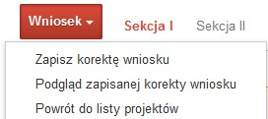
- W przypadku kiedy korekta wniosku nie dotyczy zmian w formularzu, należy otworzyć plik wniosku o dofinansowanie i zapisać go bez wprowadzania zmian. Czynność ta jest niezbędna w celu zmiany statusu wniosku na W korekcie oraz zachowania niezmiennej sumy kontrolnej.
- Tak przygotowana korekta wniosku o dofinansowanie musi być wysłana on-line (generator wniosku posiada taką funkcjonalność) do Instytucji Organizującej Konkurs. Ponadto wnioskodawca jest zobowiązany do dostarczenia dwóch papierowych kopii wysłanej on-line korekty wniosku do IOK.

Schemat złożenia korekty wniosku aplikacyjnego za pomocą generatora
wniosków o dofinansowanie:
Zarejestrowanie i zalogowanie się do Panelu Wnioskodawcy SYZYF RPO WO 2014-2020 (generator wniosku).
Wypełnienie formularza wniosku o dofinansowanie w zakładce projekty, który posiada status korekta.
Przesłanie do IOK korekty wniosku oraz wydrukowanie i podpisanie dokumentu wraz z sumą kontrolną.
Złożenie podpisanej korekty wniosku wraz z wymaganymi załącznikami (w 2 egzemplarzach) w Punkcie Przyjmowania Wniosków właściwej IOK.

  - Statusy projektu w Panelu Wnioskodawcy
Statusy projektu są zależne od czynności jakie wnioskodawca albo pracownik oceniający
w Instytucji Ogłaszającej Konkurs na pliku projektu wykonają. Poniżej pełna lista statusów projektów dostępnych w systemie SYZYF i w Panelu Wnioskodawcy:
- wersja robocza – dot. projektu w Panelu Wnioskodawcy – projekt utworzony przez wnioskodawcę ale nie przesłany do IOK;
- wysłany – dot. projektu w Panelu Wnioskodawcy – projekt wysłany przez wnioskodawcę do IOK;
- złożony – projekt przyjęty przez pracownika IOK do dalszej weryfikacji/oceny;
- nieprzyjęty – projekt, który został odrzucony na etapie przyjęcia wniosku;
- przekazany do oceny – projekt, który pozytywnie przeszedł weryfikację wymogów formalnych;
- korekta – weryfikacja wymogów formalnych – projekt przekazany przez pracownika IOK do korekty do wnioskodawcy;
- w korekcie – weryfikacja wymogów formalnych – dot. projektu w Panelu Wnioskodawcy – projekt korygowany przez wnioskodawcę;
- pozostawiony bez rozpatrzenia – projekt negatywnie oceniony na etapie weryfikacji wymogów formalnych;
- zatwierdzony po ocenie formalnej – projekt pozytywnie oceniony na etapie oceny formalnej;
- korekta – ocena formalna – projekt przekazany przez pracownika IOK do korekty do wnioskodawcy;
- w korekcie – ocena formalna – dot. projektu w Panelu Wnioskodawcy – projekt korygowany przez wnioskodawcę;
- odrzucony po ocenie formalnej – projekt negatywnie oceniony na etapie oceny formalnej;
- zatwierdzony – projekt pozytywnie oceniony na etapie oceny merytorycznej;
- korekta – ocena merytoryczna – projekt przekazany przez pracownika IOK do korekty do wnioskodawcy;
- w korekcie – ocena merytoryczna – dot. projektu w Panelu Wnioskodawcy – projekt korygowany przez wnioskodawcę;
- odrzucony po ocenie merytorycznej – projekt negatywnie oceniony na etapie oceny merytorycznej;
- wybrany do dofinansowania – projekt, który znajduje się na liście projektów wybranych do dofinansowania.

Przygotowanie wersji papierowej wniosku o dofinansowanie projektu
  - Aktualna wersja formularza a także instrukcja wypełniania wniosku stanowią załączniki do niniejszego Regulaminu oraz są dostępne na stronie internetowej IOK.
  - Wnioskodawca powinien ściśle stosować się do formatu wniosku o dofinansowanie projektu oraz załączonej do niego instrukcji wypełniania wniosku o dofinansowanie.
  - Wnioskodawca zobowiązany jest przygotować wniosek w wersji papierowej w dwóch egzemplarzach (w dwóch oryginałach lub w oryginale i kopii) w formacie A4. Wersja papierowa wniosku musi być wykonana z przesłanego uprzednio on-line wniosku.
  - Oryginał formularza wniosku na ostatniej stronie powinien zostać opatrzony datą oraz czytelnym podpisem lub pieczątką imienną i parafką osób upoważnionych do podpisania wniosku
o dofinansowanie projektu, jak również przez osobę odpowiedzialną za finanse w instytucji i tak np. w przypadku gminy wymagany jest podpis wójta, burmistrza, bądź prezydenta oraz kontrasygnata skarbnika, osoby odpowiedzialnej za finanse w instytucji lub osoby upoważnionej.
  - Dopuszcza się sytuację, w której np. wójt zgodnie ze statutem jednostki upoważni inną osobę do podpisywania wniosku o dofinansowanie projektu w swoim imieniu, wtedy też do wniosku należy dołączyć pisemne upoważnienie.
  - Kopia formularza wniosku musi być poświadczona „za zgodność z oryginałem" przez osobę upoważnioną w następującej formie: na pierwszej stronie kopii powinna znaleźć się pieczątka „za zgodność z oryginałem” (wraz z podaniem numerów stron, których potwierdzenie dotyczy, datą) pieczątka nagłówkowa oraz pieczątka imienna i parafka jednej z osób określonych w pkt. 2.4 wniosku lub innej osoby posiadającej upoważnienie do poświadczania zgodności dokumentów z oryginałem (dla której do wniosku dołączono pisemne upoważnienie). Za kopię wniosku o dofinansowanie projektu uważa się kserokopię oryginału wniosku.
  - Wniosek o dofinansowanie musi być przygotowany w jednolity sposób, wg podanych poniżej zasad:
- Obydwa komplety dokumentacji (oryginał i kopia) powinny zostać wpięte do jednego segregatora oznaczonego na grzbiecie w następujący sposób:
  - logo RPO WO 2014-2020,
  - cyfra 1, 2 dla oznaczenia odpowiednio oryginału i kopii dokumentacji,
  - numer osi priorytetowej,
  - numer działania/poddziałania,
  - nazwa wnioskodawcy,
  - tytuł projektu,
  - numer ewidencyjny projektu: np. RPOP.09.02.02-16-……./16 (litery określające nazwę programu / numer osi priorytetowej / numer działania / numer poddziałania / kod regionu zgodnie z NUTS / kolejny numer projektu nadawany automatycznie / rok wpływu dokumentu);
- W segregatorze zawierającym oryginał wniosku powinno znaleźć się: pismo przewodnie, 2 formularze wniosku, nośnik elektroniczny zawierający załączniki wymagane w wersji elektronicznej (jeśli dotyczy);
- Formularze wniosku muszą być umieszczone w segregatorze w taki sposób, aby korzystanie z poszczególnych dokumentów było łatwe i nie powodowało zniszczenia lub uszkodzenia innych dokumentów;
- W przypadku dołączenia załączników nieprzewidzianych w instrukcji wypełniania wniosku o dofinansowanie należy załączyć je do wniosku o dofinansowanie oraz należy przygotować wykaz i nadać tym dokumentom numery;
- Jeżeli niemożliwe jest umieszczenie kompletu dokumentów w jednym segregatorze należy podzielić je na części i wpiąć do kolejnych segregatorów, przestrzegając ustalonej kolejności
i zasad.
  - Wersję papierową korekty wniosku o dofinansowanie projektu należy przygotować zgodnie
z zasadami opisanymi w niniejszym rozdziale.

Przez stwierdzenie „za zgodność z oryginałem” należy rozumieć, że dokument jest potwierdzony „za zgodność z oryginałem” na pierwszej stronie z adnotacją „potwierdzone za zgodność z oryginałem od strony numer…..do strony numer….” i podpisany przez osobę upoważnioną zgodnie pkt 2.4 wniosku lub inną osobę posiadającą upoważnienie do poświadczania zgodności dokumentów z oryginałem (dla której do wniosku dołączono pisemne upoważnienie). Podpis osoby potwierdzającej zgodność kopii z oryginałem może być złożony jako czytelny lub parafka uzupełniona imienną pieczątką.

